## Informe del Projecte

## AutoDataMobil

## 

## 

## 

## 

## 

## 

## 

Abel Hernández i Alfred Fernández

(DAM1) M10UF2: Sistemes ERP-CRM

Marc Garcia

# Índex:

Índex: 1

Introducció: 2

Datasets seleccionats: 3

Modificacions: 4

Bibliografia: 4

SPRINTS 5

Sprint 1: Vendes de cotxes per marca 5

Sprint 2: Vendes de cotxes per model 6

Sprint 3: Consum de cotxes per marca 7

Sprint 4: Consum de cotxes per model 8

Sprint 5: Preu de cotxes per marca 9

Sprint 6: Preu de cotxes per model 10

Sprint 7: Transmissió predominant 11

Sprint 8: Combustible predominant 12

Sprint 9: Combustible predominant per any de fabricació 13

Sprint 10: Transmissió predominant per any de fabricació 14

**Conclusió 15**

**NOTA: Les comandes estaran en el fitxer. ipynb (jupyter)**

# Introducció:

Benvinguts a l'Informe del Projecte de l’empresa de seguretat viària AutoDataMobil. En aquestes pàgines s’explicaran els motius, operacions, informació i el perquè referent a la informació escollida. Com a empresa dedicada al sector viari veurem quins són els cotxes, marques i models que més consumeixen així com els cotxes més cars, els més barats i relació qualitat-preu quins són els més eficients, per això tindrem en compte les dades del nostre dataset, dades conformades per coses com la marca d’automòbils, el model del cotxe, el tipus de combustible que utilitza, entre d’altres.

# Datasets seleccionats:

Nosaltres només hem agafat un dataset, de la pàgina de Kaggle.

El dataset que hem escollit és un dataset relacionat amb cotxes, conté les columnes de model, any, preu, transmissió, quilometratge, tipus de combustible, gast, mpg, mida del Motor i la Marca respectivament, fent un total de 10 columnes. El link de descarrega es el següent:

<https://www.kaggle.com/datasets/aishwaryamuthukumar/cars-dataset-audi-bmw-ford-hyundai-skoda-vw?resource=download>

El fitxer del dataset, amb extensió .csv té un tamany de 7MB aproximadament, té un total de 72000 files aprox x 10 columnes, ordenades per la Marca, començant per Audi i acabant amb Hyundai.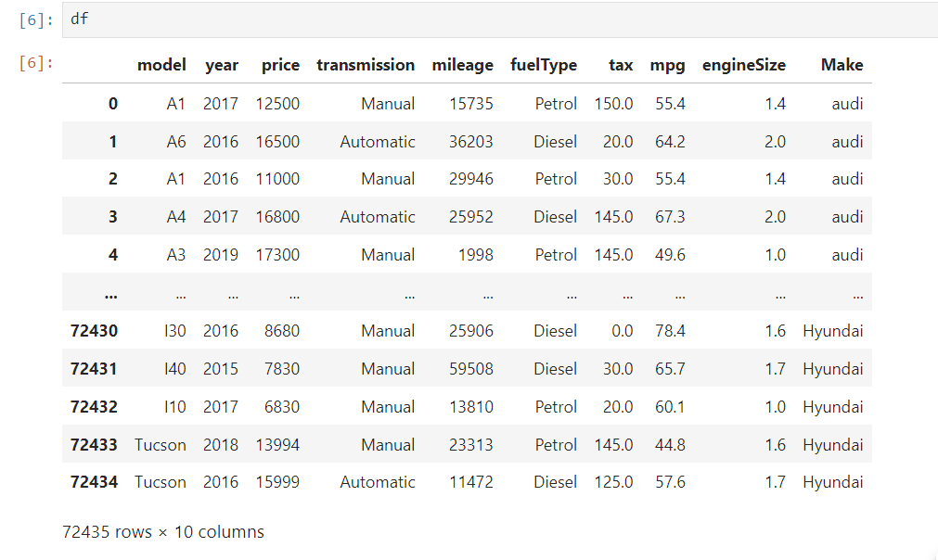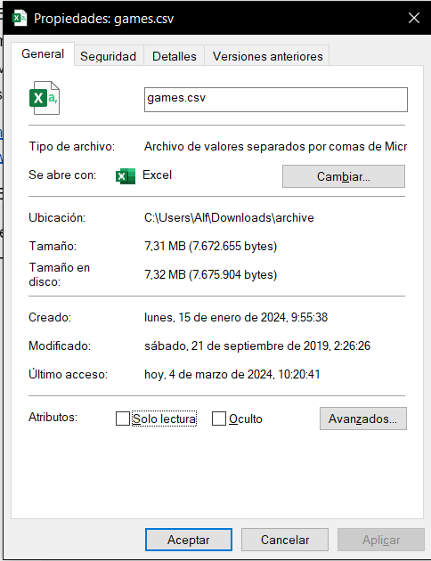

# Modificacions:

En el nostre cas no hem tingut problema amb les dades del Dataset com a tal, és per això que tampoc hem hagut de realitzar canvis i modificacions en les dades. Hem tingut sort de què el dataset està ben fet.

# Bibliografia:

**Els següents enllaços són d’on hem extret informació per ajudar-nos a fer aquesta part del treball**

**·** <https://www.youtube.com/watch?v=3moptBW6xqk>

**·** <https://www.youtube.com/watch?v=IO4M0Bi0yo0>

**·** <https://python-para-impacientes.blogspot.com/2014/08/graficos-en-ipython.html>

**·** <https://chat.openai.com/>

**·** <https://datacarpentry.org/python-ecology-lesson-es/08-putting-it-all-together.html>

# SPRINTS

## Sprint 1: Vendes de cotxes per marca

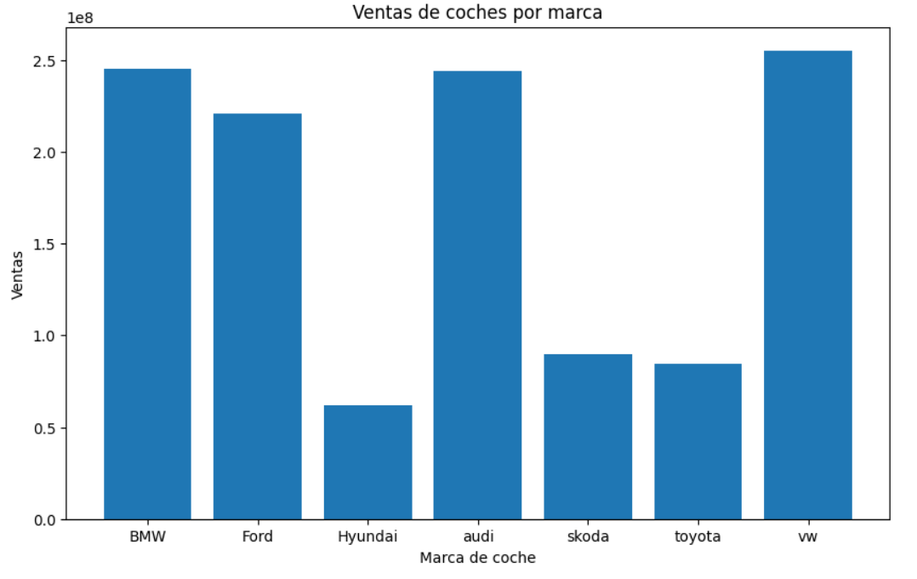

En aquest primer grafic tracta de les ventes per marca, notan que hi ha 3 marques que destaquen per sota de les altres en quan a quantitat de cotxes venuts. Aquestes marques són: Hyundai, Skoda i Toyota.

(La columna de l’esquerra és el resultat de la suma de cada cotxe per marca dividit per la qtt total de cotxes)

## Sprint 2: Vendes de cotxes per model

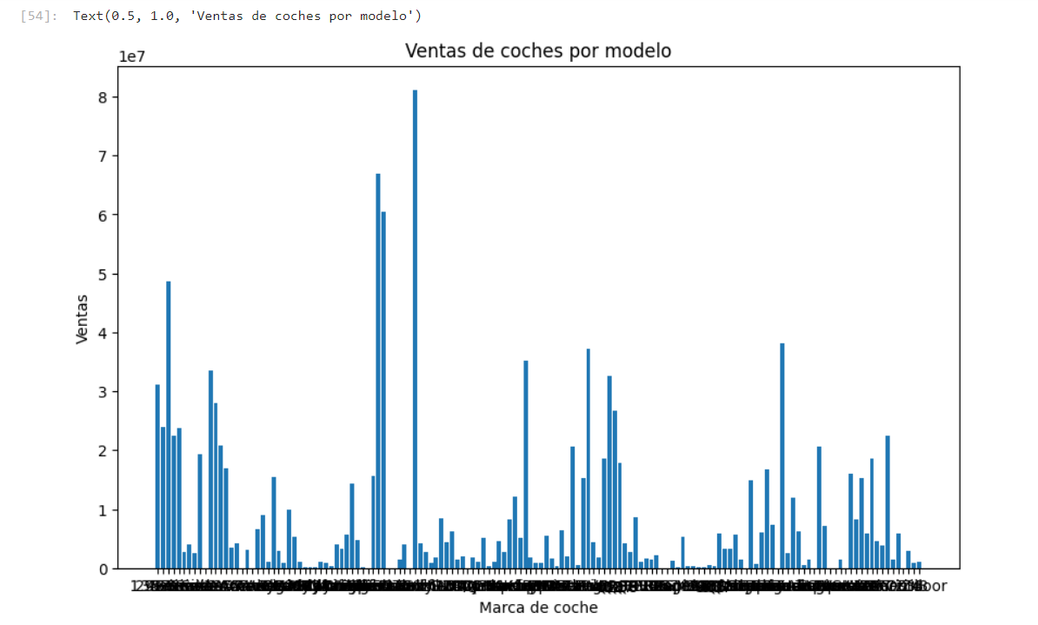

Tot i que en aquesta gràfica, horitzontalment no es pot veure res, se suposa que allà estan escrits els noms del tots els models de cada cotxe i marca, i com indica el títol del gràfic, similar a l’anterior, aquest mostra la quantitat de cotxes que s’han venut per model.

## Sprint 3: Consum de cotxes per marca

En aquesta gràfica titulada ‘Consum de cotxes per model’ podem veure clarament que són els cotxes de la marca BMW els que més consumeixen més.

## Sprint 4: Consum de cotxes per model

Aquest gràfic, se suposa que mostraria el consum de cada model, però com no es pot veure el nom de cada model ho hem de suposar.

## Sprint 5: Preu de cotxes per marca

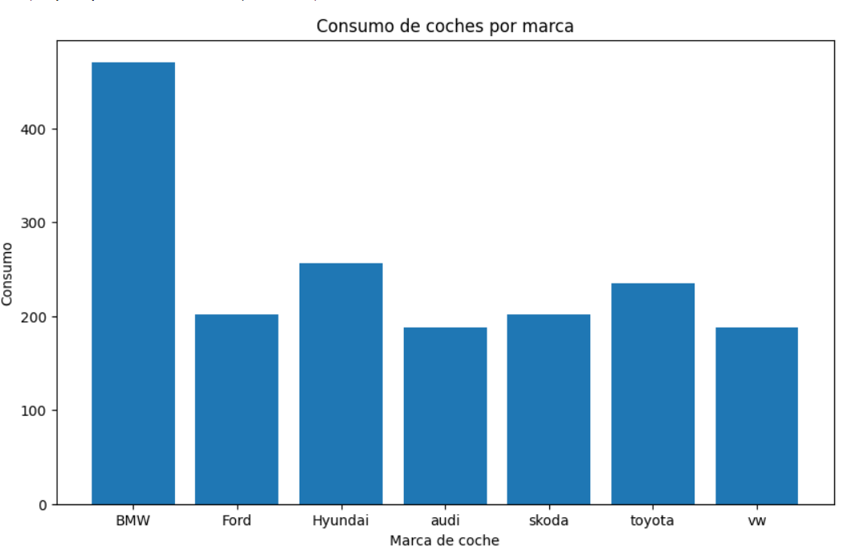

Similar al gràfic de les vendes de cotxes per marca mostra el preu amb el qual es venien els models. Es pot veure que són els cotxes de la marca BMW els que destaquen per sobre i sent-hi els Audi els que, por molt poc, els que solen valdre menys.

## Sprint 6: Preu de cotxes per model

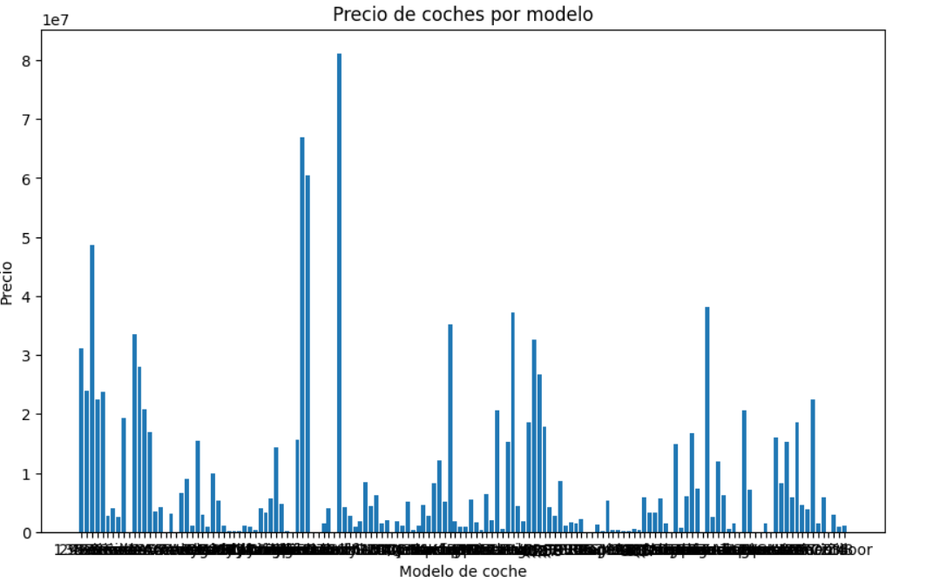

Aquest gràfic, similar al gràfic de les vendes de cotxes per model mostra el preu amb el qual es venien els models, havent-hi un pic en un model que no se sap dir quin es perquè no es pot veure.

## Sprint 7: Transmissió predominant

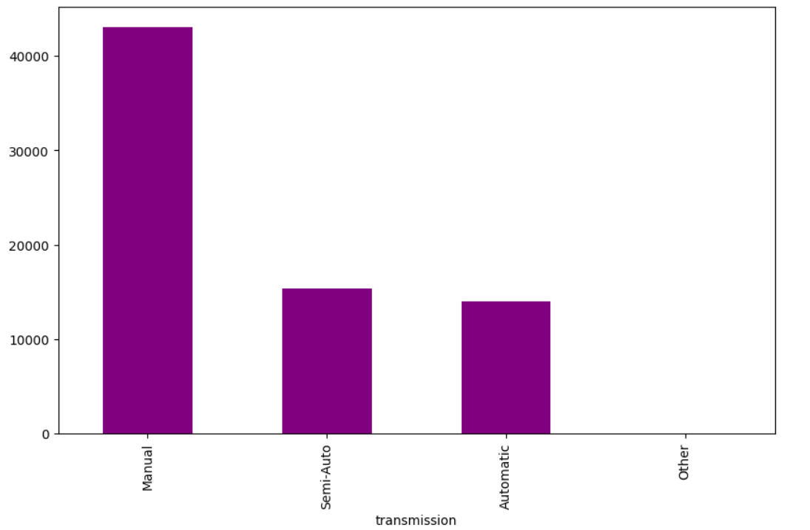

La següent gràfica mostra que, amb molta diferència, són els cotxes amb un canvi de marxes manual els tipus que més s’han fabricat fins a la data de l’arxiu .csv, seguit dels semi-automatics i finalment amb menys l'automàtic.

## Sprint 8: Combustible predominant

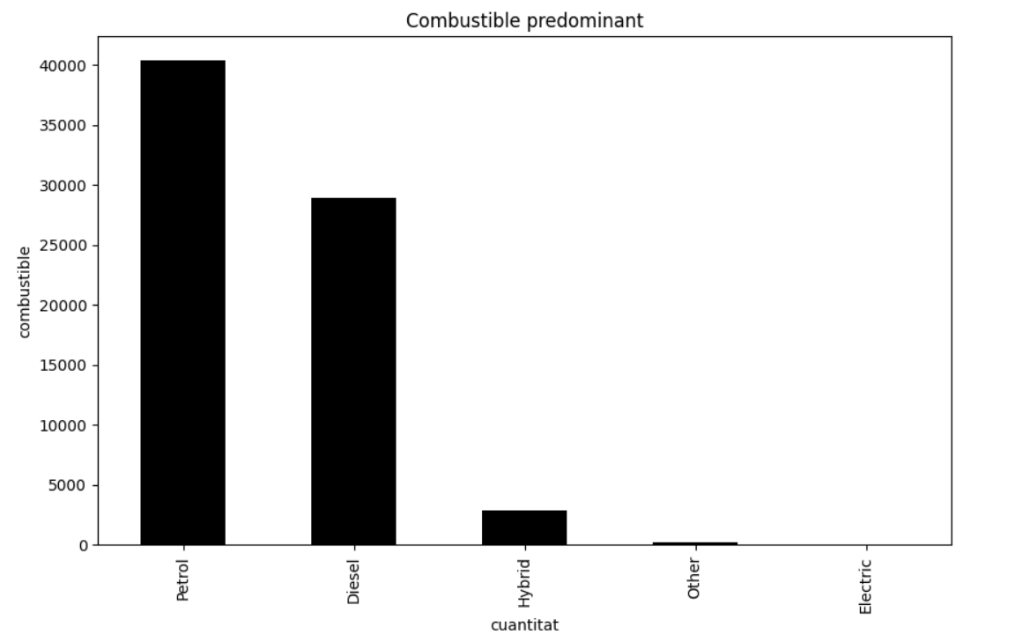

A continuació, en la gràfica que mostra el combustible predominant, es veu que el combustible predominant és la gasolina (“*petrol*” en català), després el diesel, despres el hibrid i finalment el electric, que es el que porta per nom “Other” (hi ha hagut un error)

## Sprint 9: Combustible predominant per any de fabricació

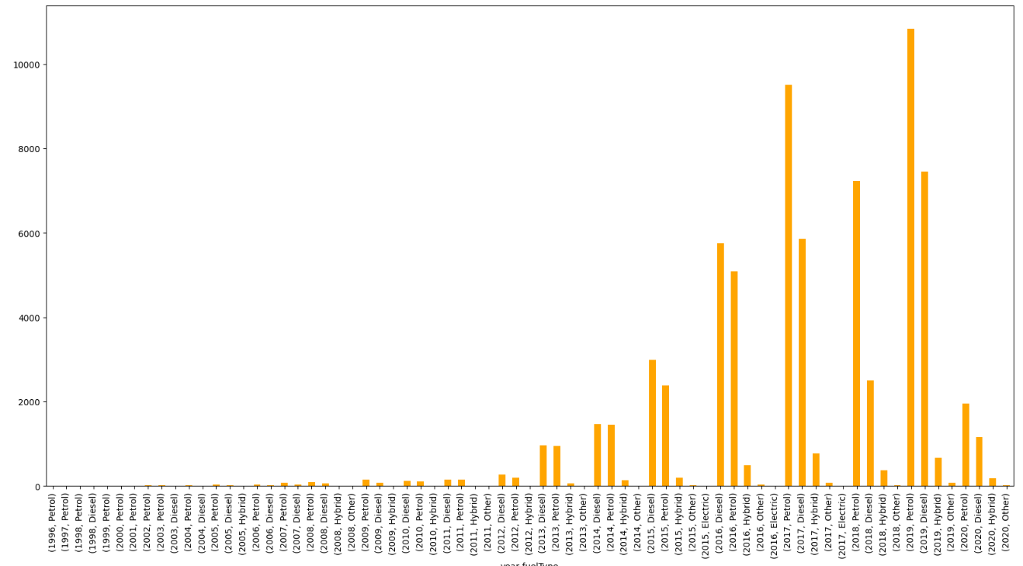

Aquest gràfic ens ensenya, per any que ha sigut el combustible Gasolina el més escollit per les marques fabricants, tenint el pic de fabricació en 2019.

També es veu que, en general, ha sigut la Gasolina el tipus de combustible més utilitzat.

## Sprint 10: Transmissió predominant per any de fabricació

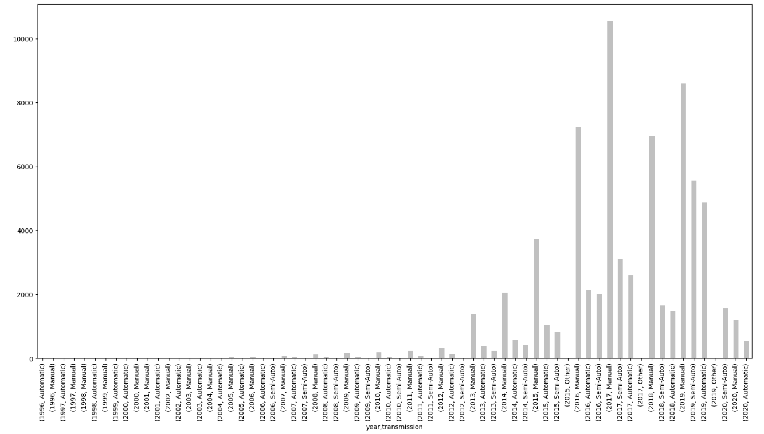

Semblant a l’anterior, aquest mostra, per any, el tipus de transmissió popular, notant que en el any 2017, el tipus Manual va tenir el seu pic de fabricació, amb un estimat de 10.000 unitats.

En general, a través del temps es pot veure que és el tipus Manual el més popular

# Conclusió

En conclusió, aquest anàlisi de la base de dades de cotxes proporciona una visió integral del mercat automobilístic, i destaquen les tendències i preferències dels consumidors al llarg del temps. Els gràfics que representen així com Transmissió predominant, com el Combustible predeterminant, com, sobretot, en el Combustible Predeterminant per Any i Transmissió Predeterminant per Any, són gràfiques molt interessants perquè mostren l'oferta que hi ha hagut en el mercat durant els últims anys i com, a través de l’evolució tecnològica les dades han anat variant, veient que els híbrids durant aquests últims anys s’han anat fent molt populars, així com els elèctrics. I com es nota en el mercat, com més oferta més s’abarateix el preu, així com més alta serà la demanda, perque sense una, no hi ha l’altre.

El consum de combustible per marca i model ofereix una perspectiva sobre l'eficiència energètica dels diferents vehicles, cosa que és un factor decisiu per a molts compradors, especialment en contextos on el cost del combustible i la consciència ambiental són consideracions importants.

La informació sobre el tipus de transmissió i el tipus de combustible predominant afegeix una altra capa de detall, mostrant les preferències tecnològiques i ecològiques dels compradors. En particular, l'anàlisi del tipus de combustible predominant per any pot revelar com l'adopció de combustibles alternatius o la transició cap a vehicles elèctrics està progressant, reflectint tant els canvis en les polítiques governamentals com en la consciència ecològica dels consumidors.

En resum, aquesta base de dades i la seva anàlisi proporcionen eines valuoses per comprendre el mercat automobilístic des de múltiples angles, cosa que beneficia fabricants, concessionaris i consumidors en oferir dades que poden influir en decisions estratègiques i de compra.